KT노동조합과 회사는 3분기 노사협의회 의결에 따라 2021년 10월부터 다음과 같이 세무상담 서비스를 시범 운영합니다.

ㅇ대상 : 상담일 현재 재직 중인 전체 직원
(전문경력직, 청원경찰 포함)
ㅇ기간 : 2021년 10월 ~ 12월
(3개월 간 시범운영 후 연장여부 검토예정)
ㅇ규모 : 주3회, 일주일 최대 30명
ㅇ신청 : HYPERLINK "mailto:tax-kt@kt.com" tax-kt@kt.com 이메일 접수
(신청서양식 첨부)
ㅇ방법 : 전화, 팀즈(온라인), 광화문 East
(오프라인) 중 택1
ㅇ분야 : 아래 분야 중 선택 1
1. 상속세 및 증여세
2. 부동산 양도세
3. 종합소득세

※ 회사부담 상담료(10만원)에 대해 개인에게 근로소득세가 부과되며 맞춤컨설팅, 신고 등을 추가로 원하는 경우 세부 내용에 따라 추가 발생비용은 본인 부담입니다. 다수의 혜택을 위해 개별 상담시간은 1회 50분입니다.

KT노동조합 책자형 소식지 [터] 4호를 제작 발행하여 전국 지부에 배포하였으니, 각 지부에 서는 조합원이 볼 수 있는 장소에 상시 비치해 주 시기 바랍니다.
─ Contents ─
▲이슈 리포트- 2021년 단체교섭 결과보고
▲현장속으로-부산지방본부 이식원 위원장 인터뷰
▲KT노동조합 史 ③편
▲Her Story - 가사 노동자 동등한 노동의 주체로 서기까지 - 한국가사노동자협회 대표 최영미
▲노동의 미래 -소통의 조건, 내적 자율성과 충분
▲With ESG - 우리 함께 해요
- 불타는 지구, 우리가 멈출 수 있을까?
▲KT로 읽는 세상 - 이미 온 미래, 메타버스
▲세계는 지금 - 아프간의 어제와 오늘 등
세무상담 시범운영 시행 안내
대상 : 상담일 현재 재직중인 직원 (전문경력직, 청경포함)

[제14 - 164호]
2021년 10월 6일(수)
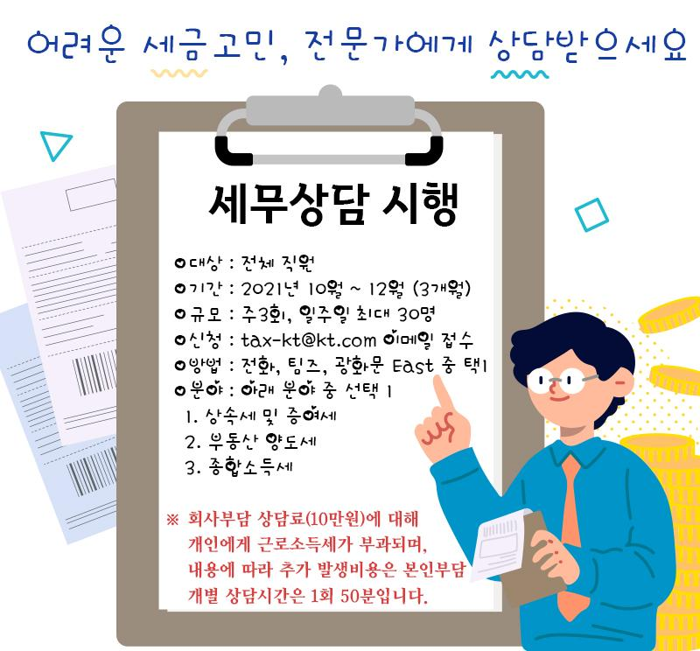
책자형 소식지 『터』4호 발행

